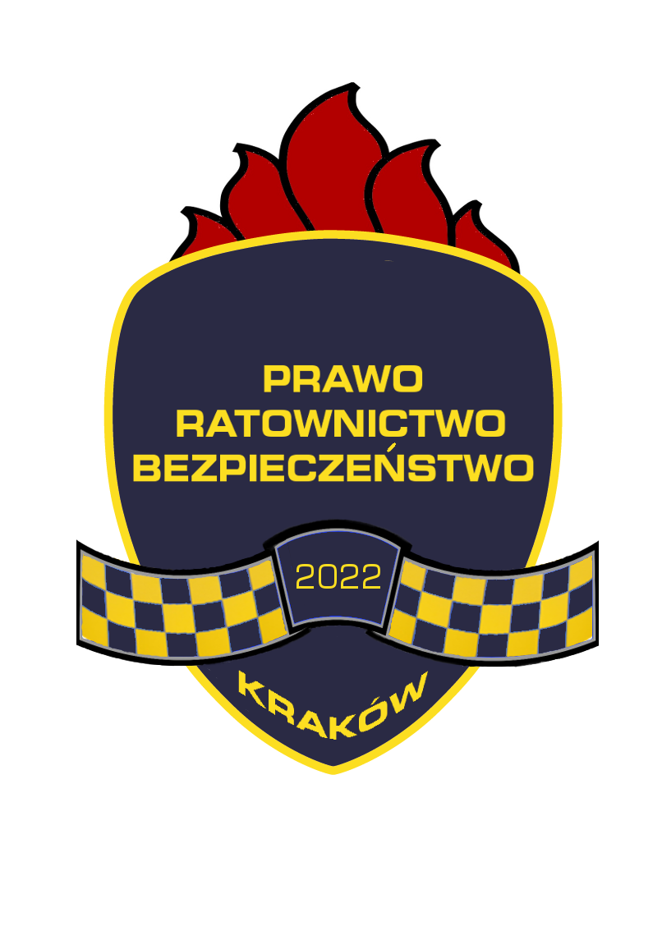
Regulamin konkursu
„Prawo – Ratownictwo – Bezpieczeństwo”
Edycja V – rok szkolny 2022/2023

Konkurs organizowany jest przez Straż Miejską Miasta Krakowa wspólnie z Komendą Miejską Państwowej Straży Pożarnej.

Cele konkursu:
- poszerzenie wiedzy uczniów na temat obowiązujących przepisów prawa oraz unikania zagrożeń,
- przedstawienie zadań i sposobu funkcjonowania Straży Miejskiej,
- popularyzacja zagadnień ochrony przeciwpożarowej,
- nabycie praktycznych umiejętności związanych z ratownictwem.

Zasady konkursu:
- w konkursie mogą brać udział uczniowie klas VIII szkół podstawowych współpracujących
ze Strażą Miejską Miasta Krakowa w realizacji programów profilaktycznych;
- każdą szkołę reprezentuje trzyosobowy zespół wybrany w drodze wewnętrznych eliminacji;
- reprezentacje szkół można zgłaszać do 7 października 2022 r. drogą elektroniczną na adres:
- imię.nazwisko@strazmiejska.krakow.pl;
- zgłoszenie powinno zawierać:
- Nazwę i adres placówki zgłaszającej
- Imię i nazwisko osoby prowadzącej zespół
- Telefon kontaktowy oraz adres e-mailowy
- Skład drużyny
- Za uzyskanie zgód do przetwarzania danych osobowych odpowiada osoba zgłaszająca drużynę do konkursu i jest odpowiedzialna za dostarczenie ich do organizatora do dnia ........... (można tu wpisać dzień półfinału konkursu);
- Sposób przetwarzania danych osobowych jest określony w "Informacji administratora
o przetwarzaniu danych osobowych".

Półfinał:
- pytania konkursowe w półfinale dotyczą wybranych zagadnień, przedstawionych reprezentantom szkół na zajęciach przeprowadzanych przez strażnika miejskiego, z zakresu przepisów:
- ustawy o wspieraniu i resocjalizacji nieletnich,
- kodeksu wykroczeń i kodeksu karnego,
- ruchu drogowego,
- ustawy o strażach gminnych,
- prawa konstytucyjnego;
- półfinał – w formie testu - zostanie przeprowadzony 28 października o godz. 10.00
(informację o miejscu półfinału można uzyskać u strażnika współpracującego ze szkołą)
Do finału zakwalifikuje się 1 zespół z każdego Oddziału Straży Miejskiej, który uzyska najlepszy wynik w teście. Każdy z członków zespołu rozwiązuje test indywidualnie. Suma punktów wszystkich członków zespołu stanowi ostateczny wynik szkoły.
- Dla drużyn, które zakwalifikują się do finału, zorganizowane zostaną szkolenia w Jednostkach Ratowniczo-Gaśniczych, najbliższych szkole, do której uczęszczają uczniowie.
Podczas tych zajęć uczniom zostaną przedstawione podstawy wiedzy z zakresu ochrony przeciwpożarowej, będą mieli możliwość zapoznania się ze sprzętem wykorzystywanym w PSP oraz prowadzeniem działań ratowniczo-gaśniczych. Wiedza z zakresu ochrony przeciwpożarowej będzie dotyczyć m. in.:
- podstawowych definicji wykorzystywanych w pożarnictwie i ochronie przeciwpożarowej: pożar, miejscowe zagrożenie, PSP, OSP, KSRG itp.;
- procesu spalania i czynników, jakie mają na niego wpływ, rodzaju spalań, trójkąta pożaru;
- rodzajów gaśnic i ich obsługi w zależności od rodzaju materiału palnego, rodzajów pożarów;
- utrwalenia wiadomości z zakresu pierwszej pomocy przedmedycznej;
- krótkiej historii Krakowskiej Straży Pożarnej.

Finał:
- odbędzie się w dniu 16 listopada 2022 roku o godzinie 10.00 w Tauron Arenie Kraków przy
ul. Stanisława Lema 7;
- finał będzie miał formę interaktywnej zabawy grupowej, w której drużyna w ograniczonym czasie będzie musiała rozwiązać różne zagadki (formuła Escape Room). Finał odbywać się będzie w Tauron Arenie Kraków oraz w przyległym Parku Lotników, dlatego zalecamy ubiór sportowy;
- w trakcie gry zostanie sprawdzony zasób wiedzy i umiejętności związanych z tematyką konkursu;
- w przypadku niekorzystnej aury finał zostanie rozegrany w Tauron Arenie Kraków;
- każdy z uczestników zobligowany będzie do wykazania się umiejętnościami jazdy na rowerze.

Dla zawodników z najlepszych drużyn przewidziane są nagrody rzeczowe.

Nad przebiegiem konkursu będzie czuwać Jury Konkursowe, w którego skład wejdą przedstawiciele organizatorów. W kwestiach spornych ostateczny głos należy do organizatora konkursu.

Konkurs „Prawo, Ratownictwo, Bezpieczeństwo” został wpisany do wykazu zawodów wiedzy, artystycznych i sportowych organizowanych przez Małopolskiego Kuratora Oświaty.

Informacje dodatkowe można uzyskać u strażnika ds. profilaktyki współpracującego ze szkołą:

Organizatorzy:
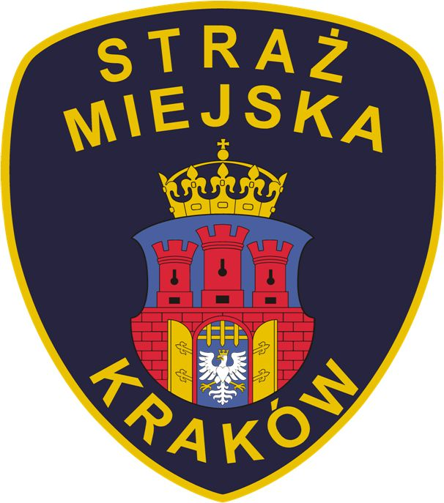


INFORMACJA ADMINISTRATORA O PRZETWARZANIU DANYCH OSOBOWYCH

Zgodnie z art. 13 ust. 1 i 2 rozporządzenia Parlamentu Europejskiego i Rady (UE) 2016/679 z dnia 27 kwietnia 2016 r.
w sprawie ochrony osób fizycznych w związku z przetwarzaniem danych osobowych i w sprawie swobodnego przepływu takich danych oraz uchylenia dyrektywy 95/46/WE (ogólne rozporządzenie o ochronie danych), dalej „RODO”, informujemy, że:

- Administratorem danych osobowych Pani/Pana i Pani/Pana dziecka jest Straż Miejska Miasta Krakowa z siedzibą w Krakowie (31-416), przy ul. Dobrego Pasterza 116, reprezentowana przez Komendanta Straży Miejskiej Miasta Krakowa i są one podawane w celu przeprowadzenia konkursu „Prawo, ratownictwo, bezpieczeństwo. Edycja V – rok szkolny 2022/2023”.
- Z Administratorem można się skontaktować:
  - listownie, kierując korespondencje na adres siedziby Administratora,
  - poprzez adres email smkrak@strazmiejska.krakow.pl,
  - telefonicznie – 12 688 21 00.
- Administrator wyznaczył Inspektora Ochrony Danych, z którym można się kontaktować
we wszystkich sprawach dotyczących przetwarzania danych osobowych oraz korzystania z praw związanych z przetwarzaniem danych poprzez email iod@strazmiejska.krakow.pl. lub listownie, przesyłając korespondencję na adres siedziby Administratora.
- Dane osobowe Pani/Pana oraz Pani/Pana dziecka będą przetwarzane na podstawie art. 6 ust. 1
lit a) RODO – tj. na podstawie wyrażonej zgody.
- Ma Pani/Pan prawo w dowolnym momencie wycofać zgodę, przy czym jej wycofanie nie wpływa na zgodność z prawem przetwarzania, którego dokonano na podstawie tejże zgody przed jej wycofaniem.
- Dane osobowe będą przechowywane przez okres realizacji celu, w jakim Administrator je od Pani/Pana pozyskał, a także po jego zrealizowaniu, przez okres niezbędny do wywiązania się przez administratora z prawnego obowiązku wymagającego przetwarzania Państwa danych osobowych (w szczególności archiwizacja) lub okres niezbędny do ewentualnego ustalenia dochodzenia przez administratora roszczeń wobec Pani/Pana lub obrony przed Pani/Pana roszczeniami wobec Administratora.
- Podanie danych osobowych ma charakter dobrowolny.
- Konsekwencją niepodania danych jest brak możliwości udziału w konkursie.
- Odbiorcami Pani/Pana danych osobowych oraz danych Pani/Pana dziecka będą instytucje, którym administrator zobowiązany jest lub może przekazywać Państwa dane osobowe na mocy przepisów prawa, jak również inne podmioty zewnętrzne wspierające administratora w wypełnieniu ciążącego na nim obowiązku prawnego, poprzez świadczenie usług informatycznych oraz pomocy prawnej.
- Ma Pani/Pan prawo do żądania od Administratora dostępu do swoich danych osobowych oraz danych osobowych swojego dziecka (art. 15 RODO), ich sprostowania (art. 16 RODO), usunięcia (art. 17 RODO) lub ograniczenia przetwarzania (art. 18 RODO).
- Ma Pani/Pan prawo do wniesienia skargi do organu nadzorczego, którym jest Prezes Urzędu Ochrony Danych Osobowych z siedzibą ul. Stawki 2, 00-193 Warszawa.
- Administrator nie przewiduje profilowania na podstawie danych osobowych Pani/Pana dziecka.

Oświadczam, że zapoznałem(-am) się z treścią powyższej informacji i jest ona dla mnie zrozumiała.

Kraków, ……………………. r. ..............................……….……………………………………….
(Czytelny podpis osoby, która wyraża zgodę na przetwarzanie danych)
ZGODA NA PRZETWARZANIE DANYCH OSOBOWYCH

Oświadczam, że wyrażam zgodę na przetwarzanie moich danych osobowych i danych osobowych mojego dziecka ………………………………...........................…......................., uczęszczającego
do ................................................................................... w celu przeprowadzenia konkursu „Prawo, ratownictwo, bezpieczeństwo. Edycja V – rok szkolny 2022/2023”.
(imię i nazwisko dziecka)
(szkoła/placówka)

Kraków, ……………………. r. ……….………………………………………………..........
(Czytelny podpis osoby, która wyraża zgodę na przetwarzanie danych)

Oświadczenie o zapoznaniu się z Regulaminem konkursu

Oświadczam, iż zapoznałam(em) się i akceptuję wszystkie warunki przewidziane
w Regulaminie konkursu „Prawo, ratownictwo, bezpieczeństwo. Edycja V – rok szkolny 2022/2023”.

Kraków, ……………………. r. ……….……..............………………………………………………….
(Czytelny podpis osoby, która wyraża zgodę na przetwarzanie danych)

Zgoda na wykorzystanie wizerunku

Wyrażam zgodę / Nie wyrażam zgody* na wykorzystywanie wizerunku i rozpowszechnianie wizerunku mojego dziecka, utrwalonego jakąkolwiek techniką na wszelkich nośnikach
(w tym w postaci fotografii i dokumentacji filmowej) przez Straż Miejską Miasta Krakowa
z siedzibą w Krakowie przy ul. Dobrego Pasterza 116, na potrzeby konkursu pn.: „Prawo, ratownictwo, bezpieczeństwo. Edycja V – rok szkolny 2022/2023”. Dla potrzeb konkursu wizerunek mojego dziecka może być użyty do różnego rodzaju form elektronicznego przetwarzania, kadrowania i kompozycji, a także zestawiony z wizerunkami innych osób, może być uzupełniony towarzyszącym komentarzem, natomiast nagrania filmowe z jego udziałem mogą być cięte, montowane, modyfikowane, dodawane do innych materiałów powstających na potrzeby konkursu oraz w celach informacyjnych. Niniejsza zgoda obejmuje wszelkie formy publikacji, w szczególności rozpowszechnianie w Internecie (w tym na stronach Straży Miejskiej Miasta Krakowa oraz portalu społecznościowym Facebook) oraz zamieszczenie w materiałach promocyjnych i informacyjnych. Wizerunek mojego dziecka nie może być użyty w formie lub publikacji dla niego obraźliwej lub naruszać w inny sposób jego dobra osobiste.

* niepotrzebne skreślić

Kraków, ……………………. r. ……….…………………………………….............................….
(Czytelny podpis osoby, która wyraża zgodę na przetwarzanie danych)

ZGODA NA PRZETWARZANIE DANYCH OSOBOWYCH
(dotyczy nauczycieli – opiekunów zespołów)

Oświadczam, że wyrażam zgodę na przetwarzanie moich danych osobowych w celu przeprowadzenia konkursu „Prawo, ratownictwo, bezpieczeństwo. Edycja V – rok szkolny 2022/2023”.

Kraków, ……………………. r. …….……………………………………….................................
(Czytelny podpis osoby, która wyraża zgodę na przetwarzanie danych)

